

Las SÍLABAS RÍTMICAS son sílabas que asociamos a las figuras y grupos rítmicos para facilitarnos el aprendizaje de su interpretación a través de su lectura.

Es decir, nos ayudan a identificar cómo debe sonar el ritmo a través del lenguaje oral que nos es mucho más familiar.

Estas son las figuras rítmicas que conocemos, ordenadas de mayor a menor duración.

REDONDA BLANCA NEGRA CORCHEA SEMICORHEA

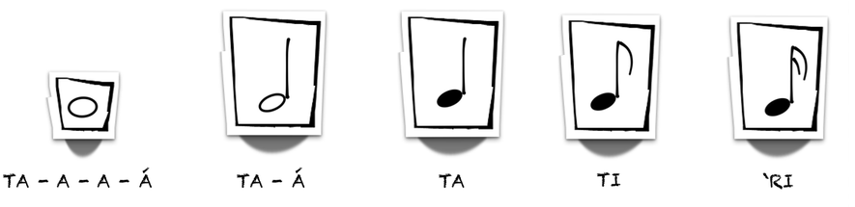

( 1 - 2 - 3 - 4 ) ( 1 - 2 ) ( 1 ) ( 0.5) (0.25)

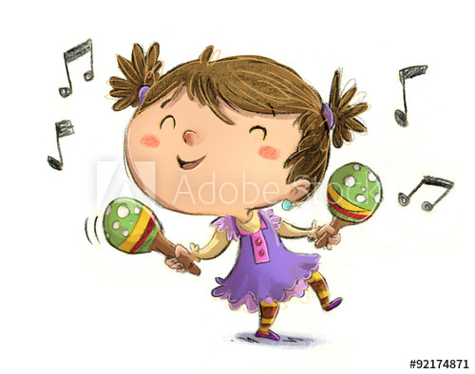

**GRUPOS RÍTMICOS**

De la combinación de corcheas y semicorcheas obtenemos varios grupos rítmicos que usamos con frecuencia. **TODOS ELLOS DURAN UN TIEMPO O PULSO.**

Para unir estas figuras en grupos se suelen unir los corchetes y se transforman en barras que unen las plicas de todas ellas.

